定制ToolBar
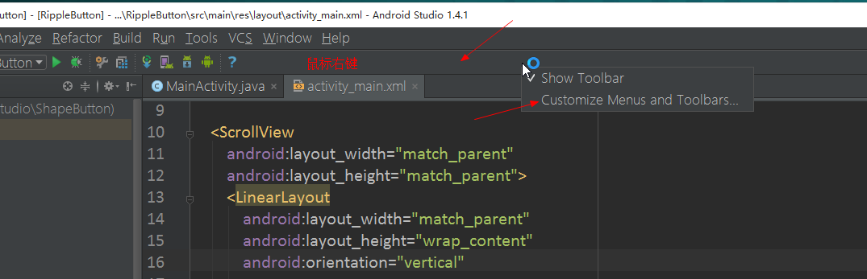

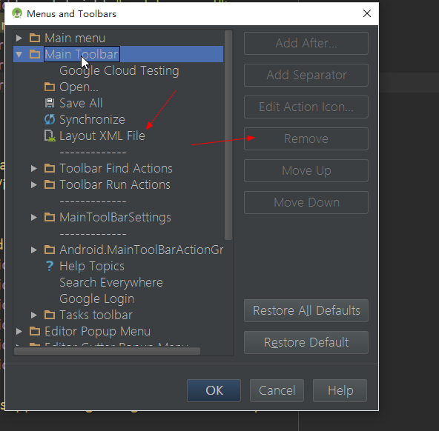

_9图片怎么用
只能 放在 drawable 文件夹下面 @drawable/xxx

Code面板在下面怎么办
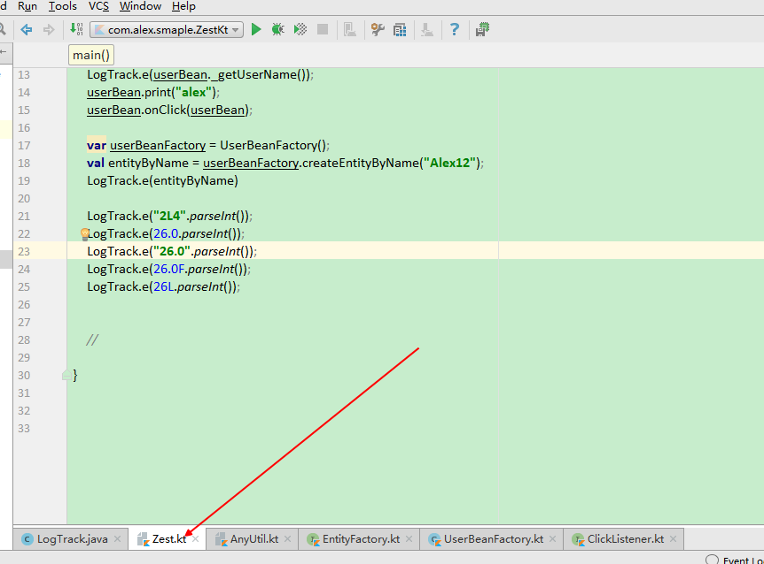
怎么解决？
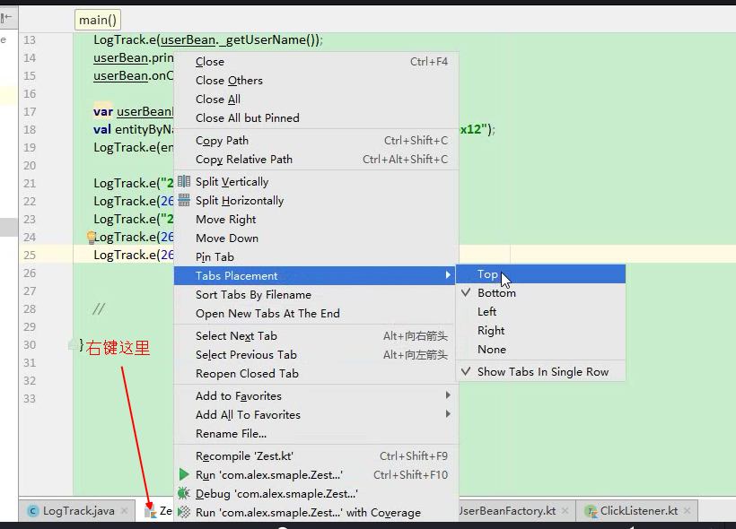

基本设置

背景色
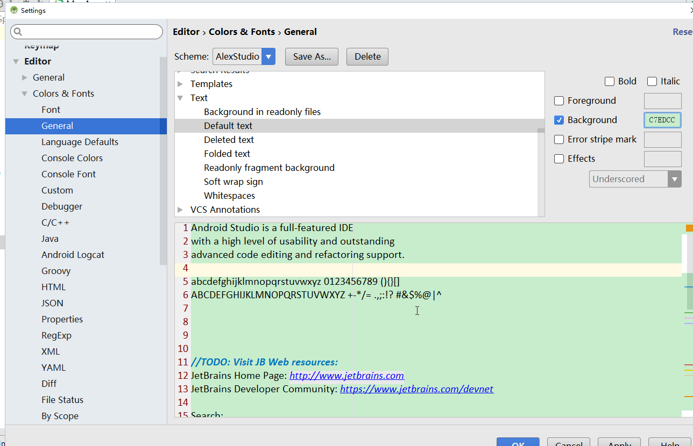

LogCat色值
VERBOSE BBBBBB
DEBUG 0070BB
INFO 48BB31
WARN BBBB23
ERROR FF0006
ASSERT 8F0005

Ctrl+F4关闭文件
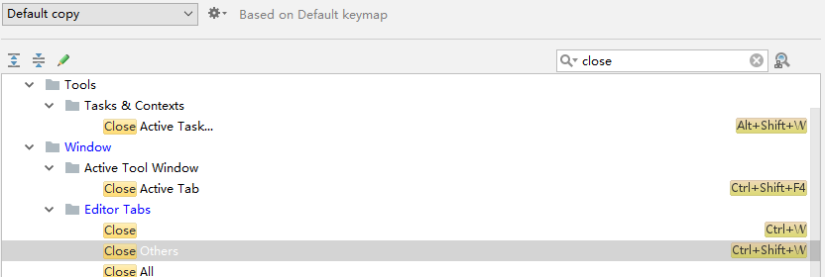

编码
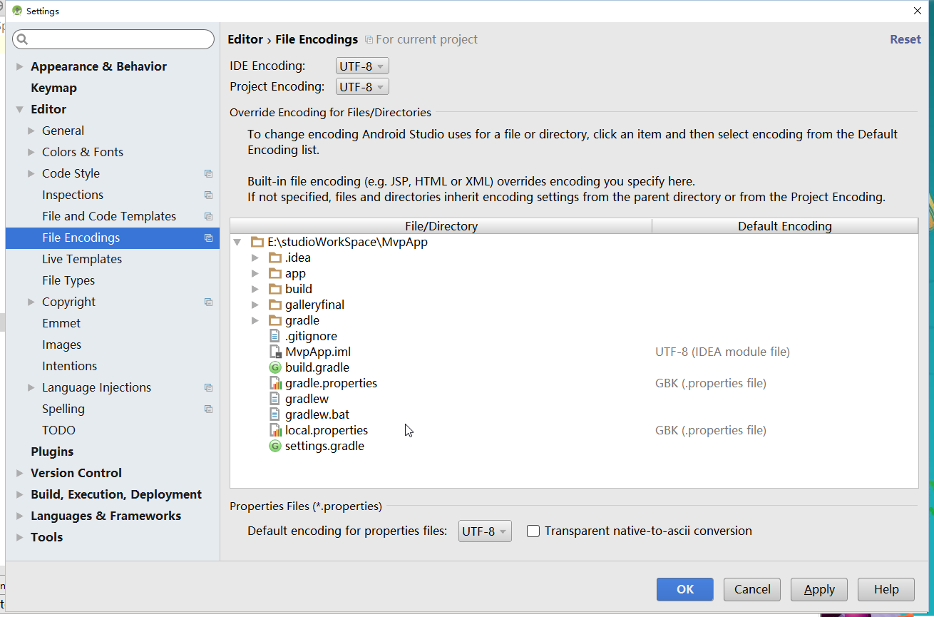

编辑不区分大小写
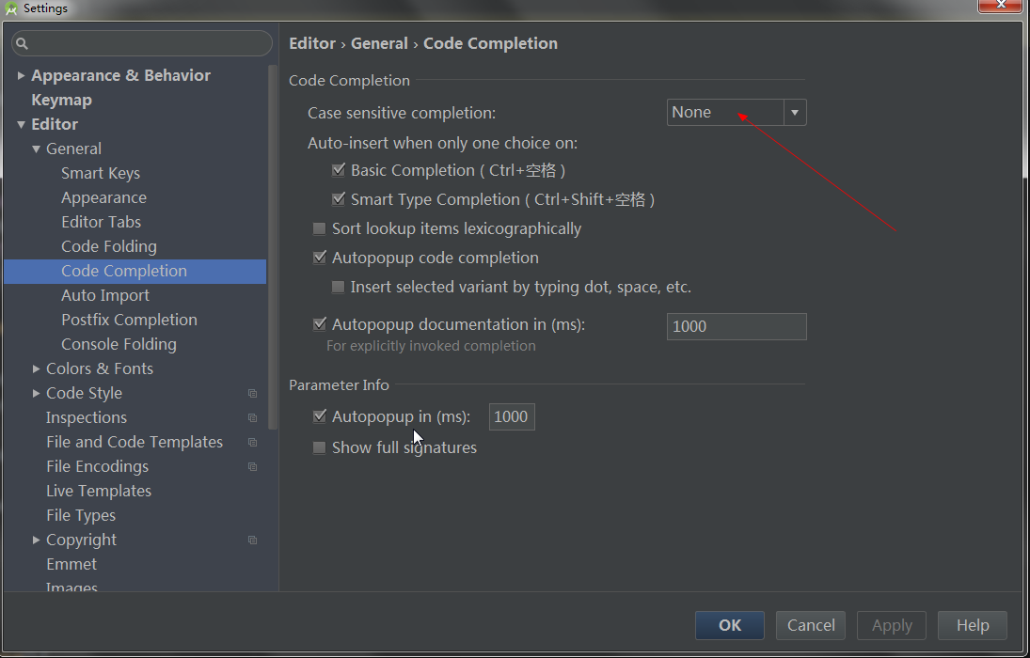

不让每次都直接进入工程
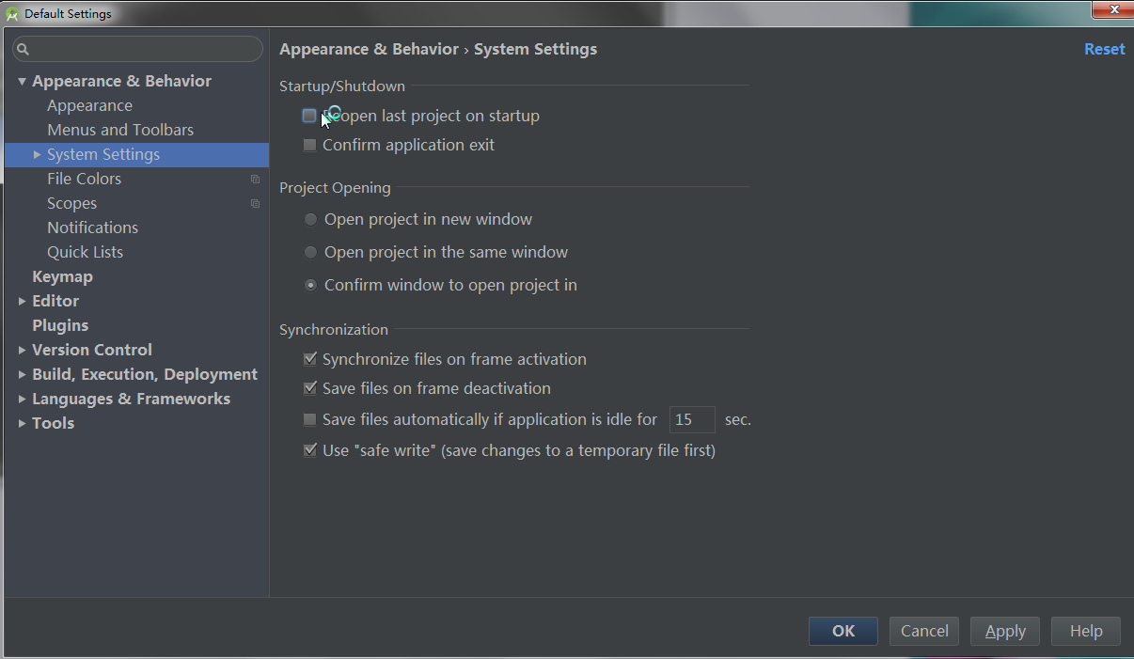

自动导包
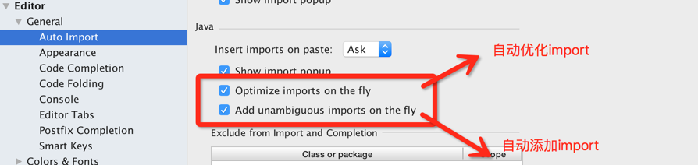

不让提示文档实时出现

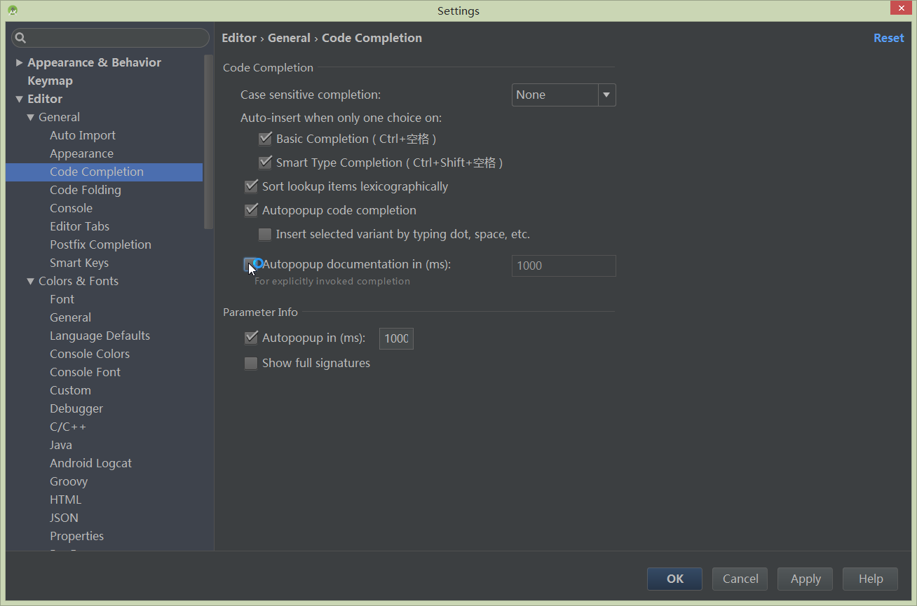

鼠标悬浮显示
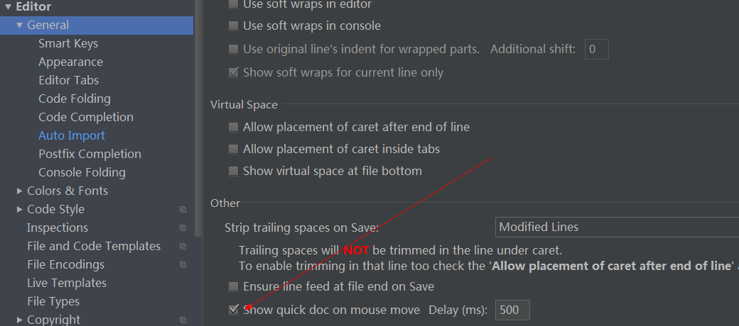

代码不换行 单行显示
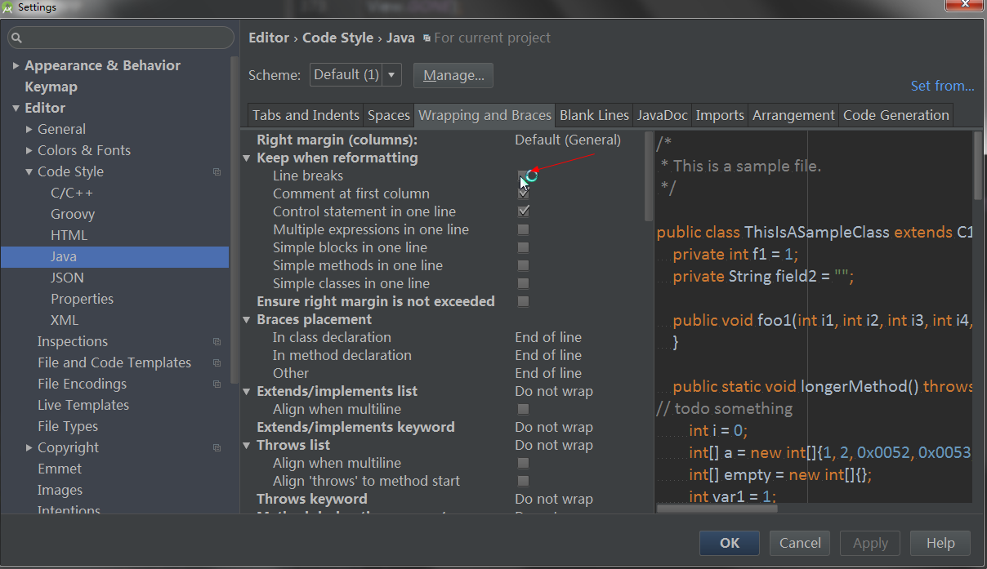

显示行号
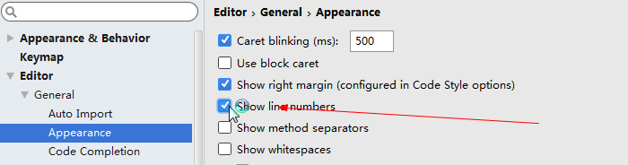

修改背景色
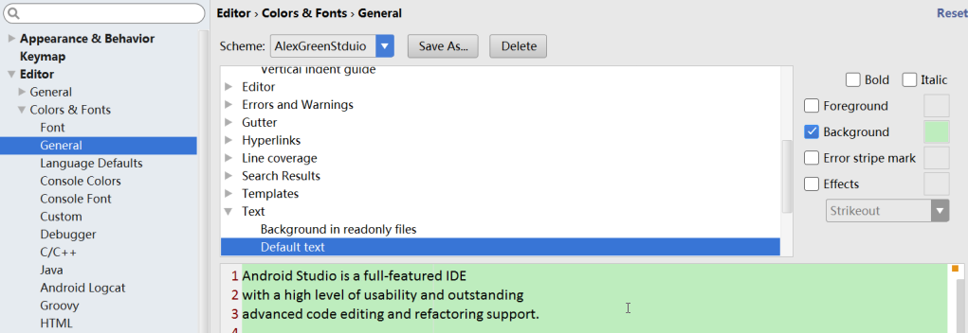

修改窗口字体
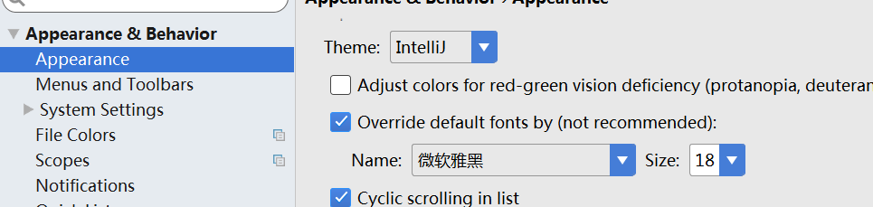

换字体
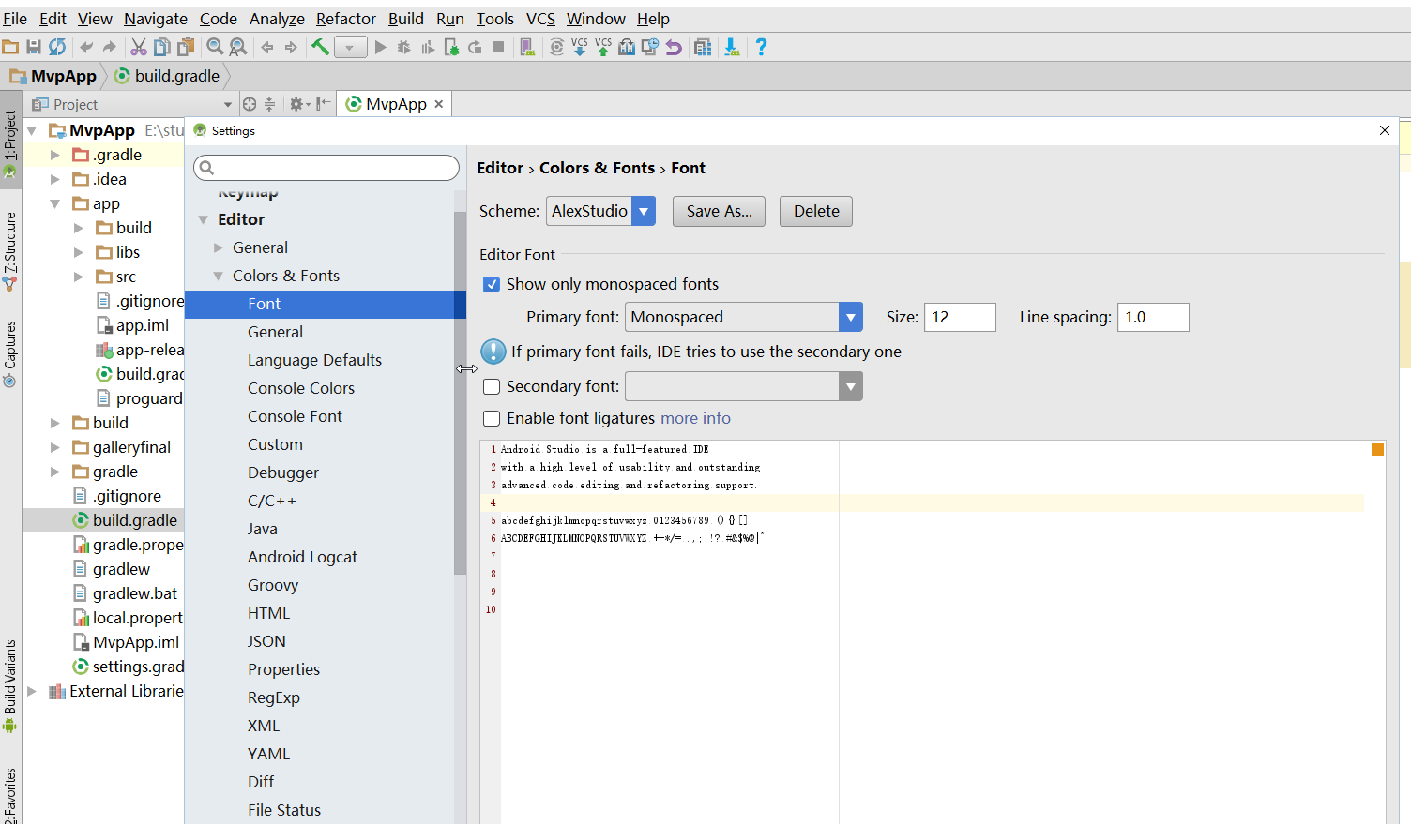

类名注释模板
/**
* 作者：Alex
* 时间：${DATE}${HOUR}:${MINUTE}
* 简述：
*/

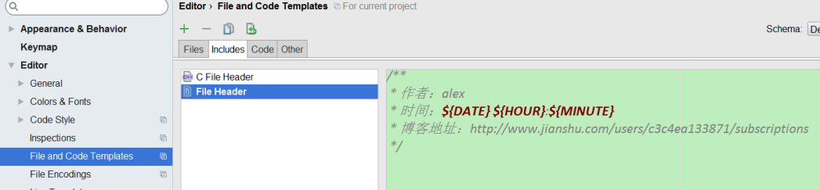

关联源码-000
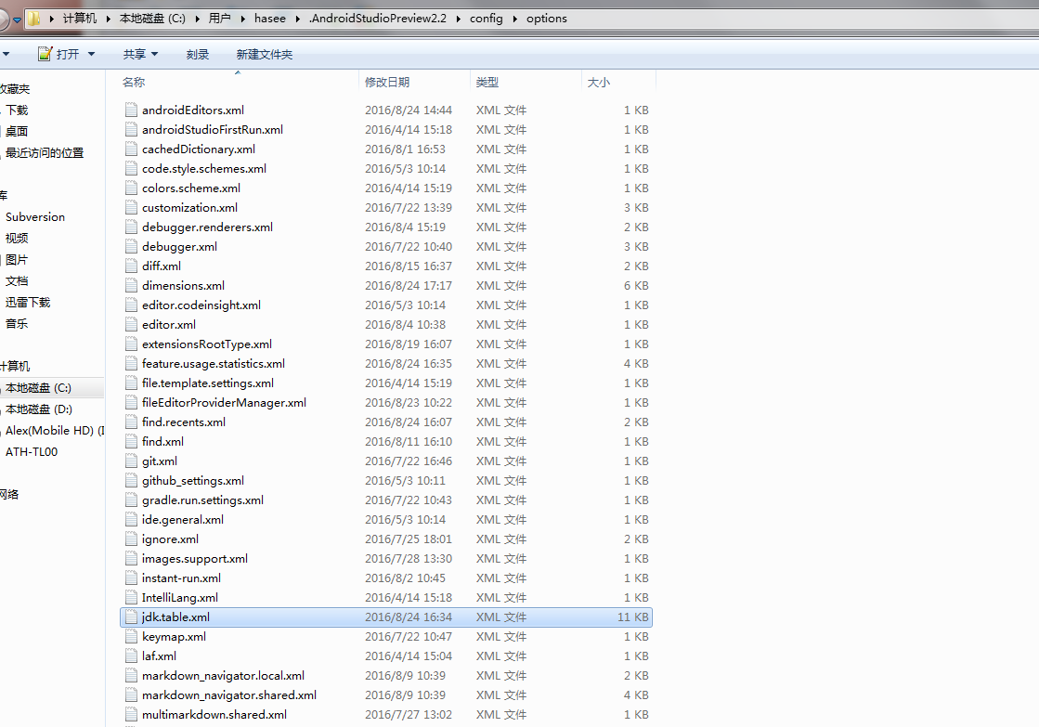

关联源码-001
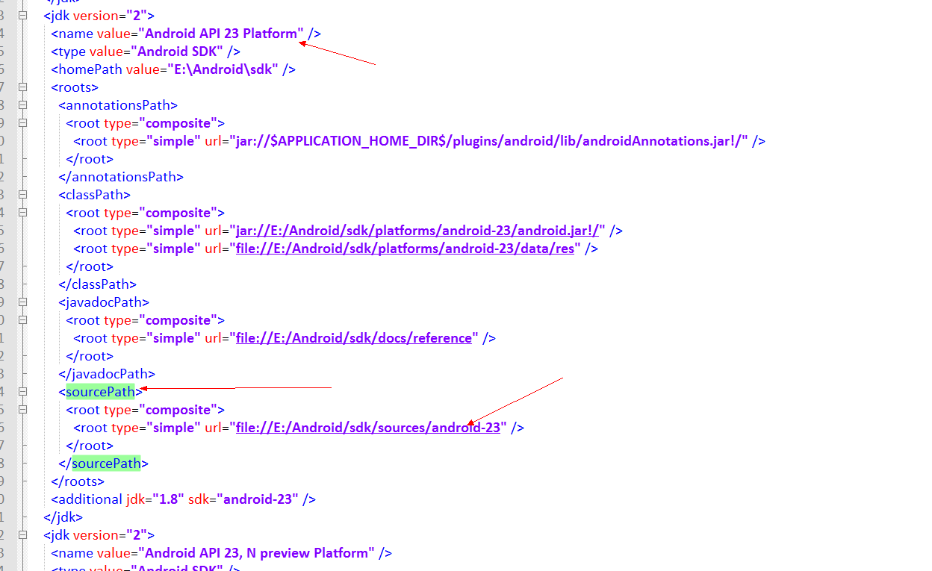

关联源码-002
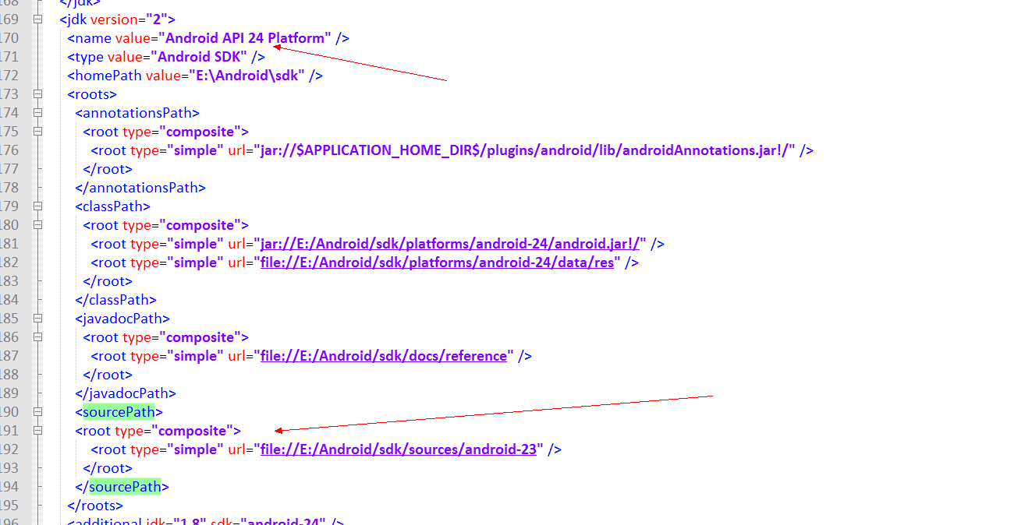

去掉单元测试
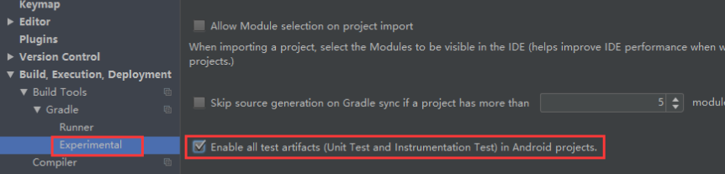

1. 换字体
File - Settings - Editor - Colors & Fonts - save As
2. 换SDK
File，选择Other Settings，选择Default Project Structure...，就可以看到JDK和SDK的设置地方了。
3. 换编码集
File -> Setting -> Editor -> File Encodings
4. 代码不换行 单行显示
File---->>setting---->>Editor---->>Code Style-->java -->Wrapping and Braces -->line breaks 把这勾勾去掉 就可以
5. 隐藏 文件夹导航
View -> Navigation Bar
6. 窗口自动关闭
pinned mode 去掉
7. 显示行号
File -> Setting -> Editor -> General -> Apperence -> Show line numbers
8. 鼠标悬浮显示doc
Settings -> Editor -> General -> Others -> Show quick doc on mouse move

9. 打开连接
// @http://bbs.csdn.net/topics/390797771
/**
* @启动者: {@link MainActivity}
* 单聊: {@link com.alex.alexchat.activity.chatroom.ChatRoomActivity}
*/

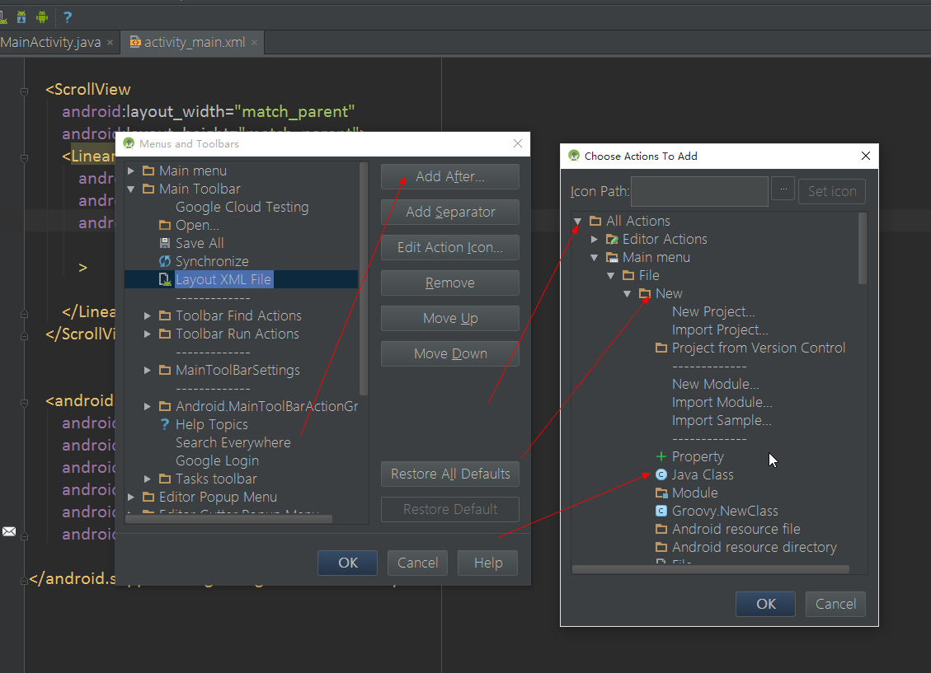

定制ToolBar

Gradle 依赖冲突
androidTestCompile('com.android.support.test.espresso:espresso-core:2.2.2', {
exclude group: 'com.android.support', module: 'support-annotations'
})
compile ('com.facebook.react:react-native:+'){
exclude group: 'com.squareup.okhttp3', module: 'okhttp'
exclude group: 'com.android.support', module: 'support-v4'
exclude group: 'com.android.support', module: 'support-v7'
}

快捷键-常用
在 xml 文件中 Ctrl + 空格 代码提示，显示出控件属性
在 xml 文件中 Alt + Enter 需要添加 压制硬编码的警告信息
在 xml 文件中注释 Shift+Ctrl+/
局部变量 变成 全局变量 Ctrl + Alt + F
类名或接口名提示 Ctrl+Alt+Space
方法参数提示 Ctrl+P
自动补全代码 Ctrl+Shift+Space
代码块抽抽取 Ctrl + Alt + Shift + T 然后按数字 8 类似于 Eclipse：Ctrl+Alt+M
代码格式化 Ctrl + Alt + L
文档提示 Ctrl + Q
搜索 Ctrl + Shift + F
重命名 Shift + F6
自动修正 Alt + 回车(光标不能在行尾)
自动导包 Ctrl + Alt + O
删除当前行 Ctrl + Y
向上下移动 Ctrl+Shift+上|下
在本java文件中 找到出现使用该变量的地方 Ctrl + B
打开类 Ctrl + N

查看最近浏览文件 Ctrl + E
Alt(Option)+1 快速打开或隐藏工程面板
Shift+Enter 在当前行的下面插入新行，并移动光标到新行
Shift+Alt(Option)+Insert 鼠标选中代码之后 竖编辑模式
Ctrl(Command)+Alt(Option)+T 把选中的代码放在 try{} 、if{} 、 else{} 里
Ctrl(Command)+Shift+J 合并成一行
Ctrl(Command)+Shift+Back 跳转到上次编辑的地方
Ctrl(Command)+Alt(Option)+Left/Right 返回上次编辑的位置
Ctrl(Command)+Shift+U 大小写切换

快捷键-搜索相关
搜索相关：
1、搜索并打开（全局）
Ctrl+E：搜索最近使用的文件，注意是文件，类型与Ctrl+Shift+N相同。
Ctrl+Shift+A：查询操作。比如想要构建apk，直接搜build apk即可执行命令了。
Ctrl+Shift+N：Go to File，通过文件名搜索一个文件、图片等，文件类型几乎包括所有。
Ctrl+Alt+Shift+N：Search by symbol name，搜索类名、方法名、属性名等，是全局的。
Ctrl+N：搜索类名（包括内部类）、枚举名。
Shift+Shift：Search Everywhere，搜索所有地方。它是Ctrl+E、Ctrl+Alt+Shift+N、Ctrl+N、Ctrl+Shift+A的综合，此外，它还可以搜索AS的工具，如Debug是可以搜出AS的Debug工具的，点击还能运行。
Ctrl+Shift+F：全局搜索，不过仅仅针对的是文件内容，比如上面的搜索方式无法是无法搜索build.gradle里面的内容，但是这个却可以。清单文件的信息也需要用这个进行搜索的。

Log过滤
https://www.jetbrains.com/help/idea/2017.1/setting-log-options.html

过滤掉 不展示

配置签名工具

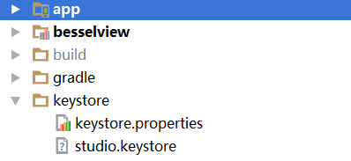

keystore.properties
STORE_FILE = ../keystore/studio.keystore
STORE_PASSWORD = 123123
KEY_ALIAS = 123123
KEY_PASSWORD = 123123

模块的 build.gradle
apply plugin: 'com.android.application'
Properties properties = new Properties()
properties.load(new FileInputStream(file("../keystore/keystore.properties")))
android {
compileSdkVersion 25
buildToolsVersion "25.0.0"
defaultConfig {
}
buildTypes {
}
signingConfigs {
release {
storeFile file(properties['STORE_FILE'])
storePassword properties['STORE_PASSWORD']
keyAlias properties['KEY_ALIAS']
keyPassword properties['KEY_PASSWORD']
}
}
}

配置：Maven操作

gradle.properties
org.gradle.jvmargs=-Xmx1536m
#Maven Repo
URL_UPLOAD_SNAPSHOT=http://10.129.0.147:8081/nexus/content/repositories/snapshots/
USER_NAME=admin
USER_PASSWORD=Maven.456
GMJR_GROUPID=com.gmjr.android

配置 全局的build.gradle
buildscript {
repositories {
jcenter()
maven {
url "http://10.129.0.147:8081/nexus/content/repositories/snapshots/"
}
}
}
allprojects {
repositories {
jcenter()
maven {
url "http://10.129.0.147:8081/nexus/content/repositories/snapshots/"
}
}
}
task clean(type: Delete) {
delete rootProject.buildDir
}

配置 模块的build.gradle
apply plugin: 'com.android.library'
apply plugin: 'maven'
dependencies {
compile 'com.android.support:appcompat-v7:23.3.0'
}
uploadArchives{
repositories{
mavenDeployer{
repository (url:URL_UPLOAD_SNAPSHOT){
authentication(userName:USER_NAME, password:USER_PASSWORD)
}
pom{
groupId=GMJR_GROUPID
artifactId="keyboard"
version="1.0.0-SNAPSHOT"
name="keyboard"
packaging="aar"
}
}
}
}
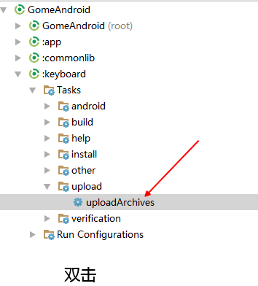

引用 全局的build.gradle
buildscript {
repositories {
jcenter()
maven {
url "http://10.129.0.147:8081/nexus/content/repositories/snapshots/"
}
}
}
allprojects {
repositories {
jcenter()
maven {
url "http://10.129.0.147:8081/nexus/content/repositories/snapshots/"
}
}
}

引用 模块的build.gradle
dependencies {
compile 'com.gmjr.android:keyboard:1.0.0-SNAPSHOT'
}

配置：多个module放在同一个文件夹下

怎么将多个module放在同一个文件夹下，最终达到这样的效果？
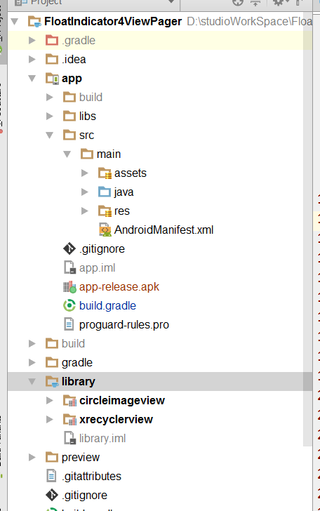
Paste_Image.png

如果 你还没有导入任何依赖，新建一个文件夹 library
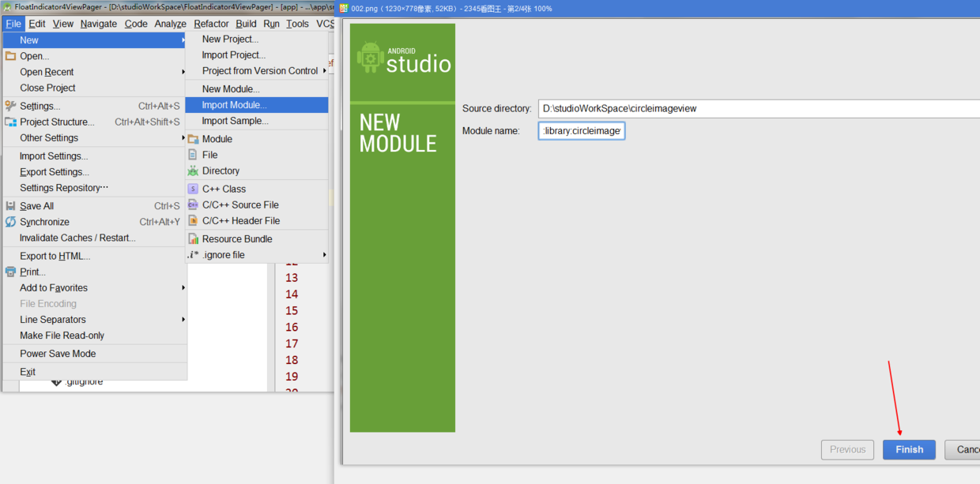

如果 已经有依赖了， 新建一个文件夹 library 将之前的module 拖进去，在修改配置文件
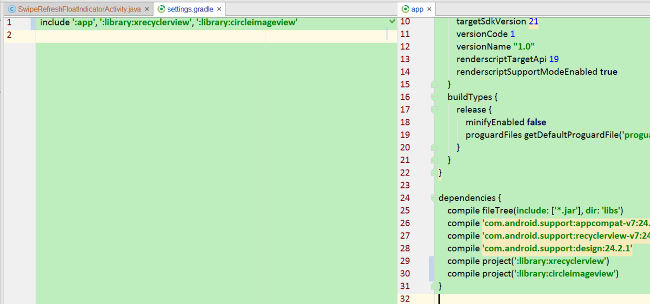

配置：多个module共享版本号

多个module共享统版本号配置
/*这个是全局的gradle*/
buildscript {
}
allprojects {
}
ext {
compileSdkVersion = 25
buildToolsVersion = "25.0.0"
minSdkVersion = 16
targetSdkVersion = 21
versionCode = 1
versionName = "1.0"
}
apply plugin: 'com.android.application'
android {
/*这个是module的gradle*/
compileSdkVersion rootProject.ext.compileSdkVersion
buildToolsVersion rootProject.ext.buildToolsVersion
defaultConfig {
applicationId "com.alex.floatindicator"
minSdkVersion rootProject.ext.minSdkVersion
targetSdkVersion rootProject.ext.targetSdkVersion
versionCode rootProject.ext.versionCode
versionName rootProject.ext.versionName
renderscriptTargetApi 19
renderscriptSupportModeEnabled true
}
}

多个module共享依赖库配置
dependencies {
/*这里 怎么处理*/
compile fileTree(include: ['*.jar'], dir: 'libs')
compile 'com.android.support:appcompat-v7:25.0.0'
compile 'com.android.support:design:25.0.0'
compile 'com.android.support:recyclerview-v7:25.0.0'
compile project(':library:xrecyclerview')
compile project(':library:circleimageview')
}

1. 在全局的gradle进行配置
/*这个是全局的gradle*/
buildscript {
}
allprojects {
}
task clean(type: Delete) {
}
ext {
compileSdkVersion = 25
buildToolsVersion = "25.0.0"
minSdkVersion = 16
targetSdkVersion = 21
versionCode = 1
versionName = "1.0"
libs = [
appcompat_v7: 'com.android.support:appcompat-v7:25.0.0',
design : 'com.android.support:design:25.0.0',
recyclerview: 'com.android.support:recyclerview-v7:25.0.0',
]
}

2. 在module的gradle进行配置
apply plugin: 'com.android.library'
/*这个是module的gradle*/
android {
compileSdkVersion rootProject.ext.compileSdkVersion
buildToolsVersion rootProject.ext.buildToolsVersion
defaultConfig {
minSdkVersion rootProject.ext.minSdkVersion
targetSdkVersion rootProject.ext.targetSdkVersion
versionCode rootProject.ext.versionCode
versionName rootProject.ext.versionName
testInstrumentationRunner "android.support.test.runner.AndroidJUnitRunner"
}
}
dependencies {
compile fileTree(dir: 'libs', include: ['*.jar'])
Map<String, String> libs = rootProject.ext.libs
compile libs.appcompat_v7
compile libs.recyclerview
}

配置版本号
def supportVersion = "25+";
dependencies {
compile fileTree(include: ['*.jar'], dir: 'libs')
compile "com.android.support:appcompat-v7:$supportVersion"
}

配置：多渠道打包

清单文件
<?xml version="1.0" encoding="utf-8"?>
<manifest xmlns:android="http://schemas.android.com/apk/res/android"
package="com.alex.besselview">
<application>
<activity android:name=".ui.Bezier3Activity" />
<!-- UMENG 渠道 release , 不同渠道修改value值,不要修改，用于自动打包匹配渠道号 -->
<meta-data
android:name="UMENG_CHANNEL"
android:value="${META_CHANNEL_VALUE}" />
</application>
</manifest>

module配置
apply plugin: 'com.android.application'
Properties properties = new Properties()
properties.load(new FileInputStream(file("../keystore/keystore.properties")))
android {
compileSdkVersion 25
buildToolsVersion "25.0.0"
defaultConfig {
applicationId "com.alex.besselview"
minSdkVersion 16
targetSdkVersion 25
versionCode 1
versionName "1.0"
testInstrumentationRunner "android.support.test.runner.AndroidJUnitRunner"
}
packagingOptions {
exclude 'META-INF/DEPENDENCIES'
exclude 'META-INF/LICENSE.txt'
exclude 'META-INF/license.txt'
exclude 'META-INF/NOTICE.txt'
exclude 'META-INF/notice.txt'
exclude 'META-INF/ASL2.0'
exclude 'META-INF/NOTICE'
exclude 'META-INF/LICENSE'
exclude '!META-INF/MANIFEST.MF'
exclude 'META-INF/MANIFEST.MF'
}
/*多渠道 打包 -------- 第 1 步*/
productFlavors {
/*文件 名称*/
QG_101_baidu {
/*渠道编号*/
manifestPlaceholders = [META_CHANNEL_VALUE: "QG_101"]
}
QG_102_91 {
manifestPlaceholders = [META_CHANNEL_VALUE: "QG_102"]
}
QG_103_wandoujia {
manifestPlaceholders = [META_CHANNEL_VALUE: "QG_103"]
}
QG_104_xiaomi {
manifestPlaceholders = [META_CHANNEL_VALUE: "QG_104"]
}
}
/*配置 签名工具 -------- 第 2 步 */
signingConfigs {
release {
storeFile file(properties['STORE_FILE'])
storePassword properties['STORE_PASSWORD']
keyAlias properties['KEY_ALIAS']
keyPassword properties['KEY_PASSWORD']
}
}
/*调整 输出 文件名 -------- 第 3 步*/
buildTypes {
release {
/*不显示Log*/
buildConfigField "boolean", "LOG_DEBUG", "false"
/*开启混淆*/
minifyEnabled false
/*Zipalign优化*/
zipAlignEnabled true
/*移除无用的resource文件*/
shrinkResources false
/*前一部分代表系统默认的android程序的混淆文件，该文件已经包含了基本的混淆声明，指定混淆规则文件*/
proguardFiles getDefaultProguardFile('proguard-android.txt'), 'proguard-rules.pro'
signingConfig signingConfigs.release
/*修改输出文件的名称*/
applicationVariants.all { variant ->
variant.outputs.each { output ->
def outputFile = output.outputFile
if (outputFile != null && outputFile.name.endsWith('.apk')) {
// 输出apk名称为dt_android360_v1.0_0705114322.apk
def fileName = outputFile.name.replace("-release.apk", "-${defaultConfig.versionName}.apk")
output.outputFile = new File(outputFile.parent, fileName)
}
}
}
}
}
}
dependencies {
compile fileTree(include: ['*.jar'], dir: 'libs')
compile 'com.android.support:appcompat-v7:25.0.1'
compile project(':besselview')
}

参考
Android多渠道打包没你想的那么复杂 http://www.jianshu.com/p/a9ccdf67ca6c

生成和引用aar
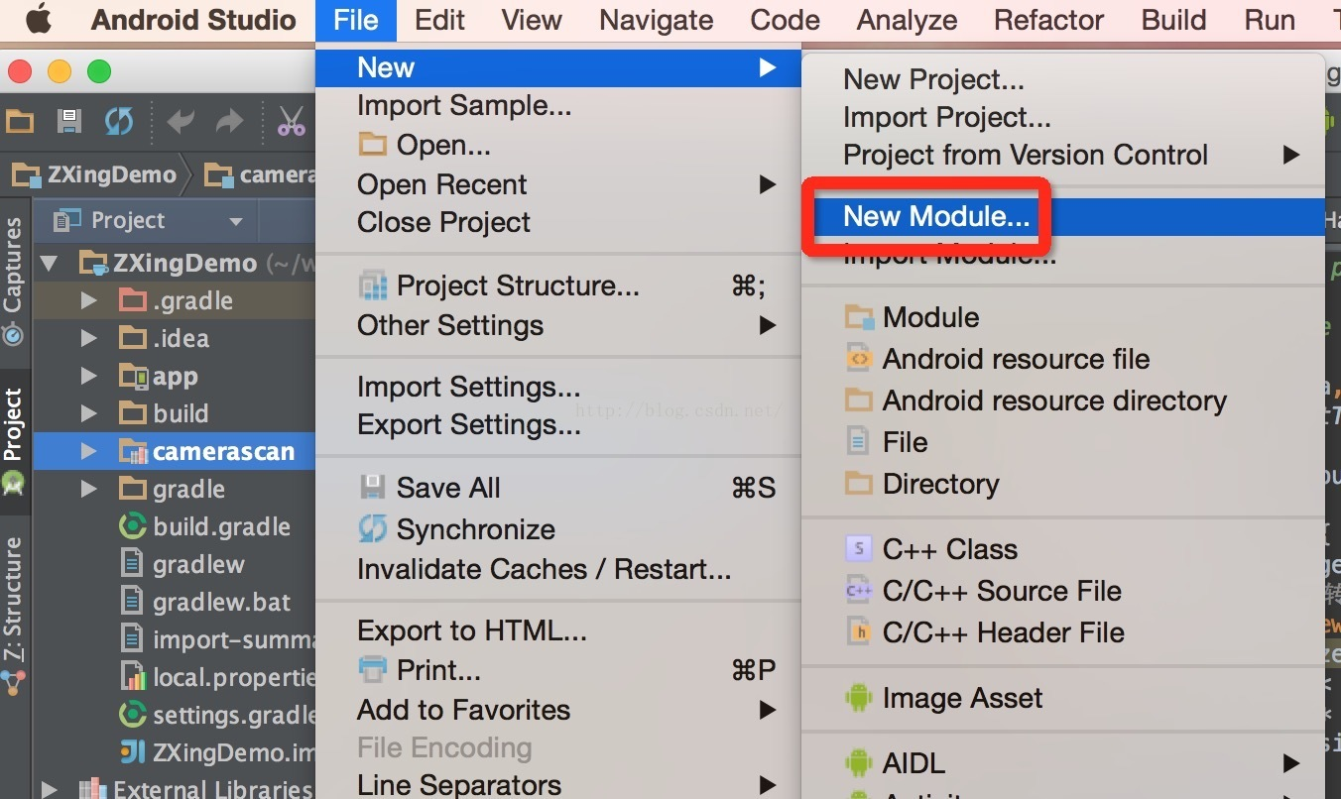
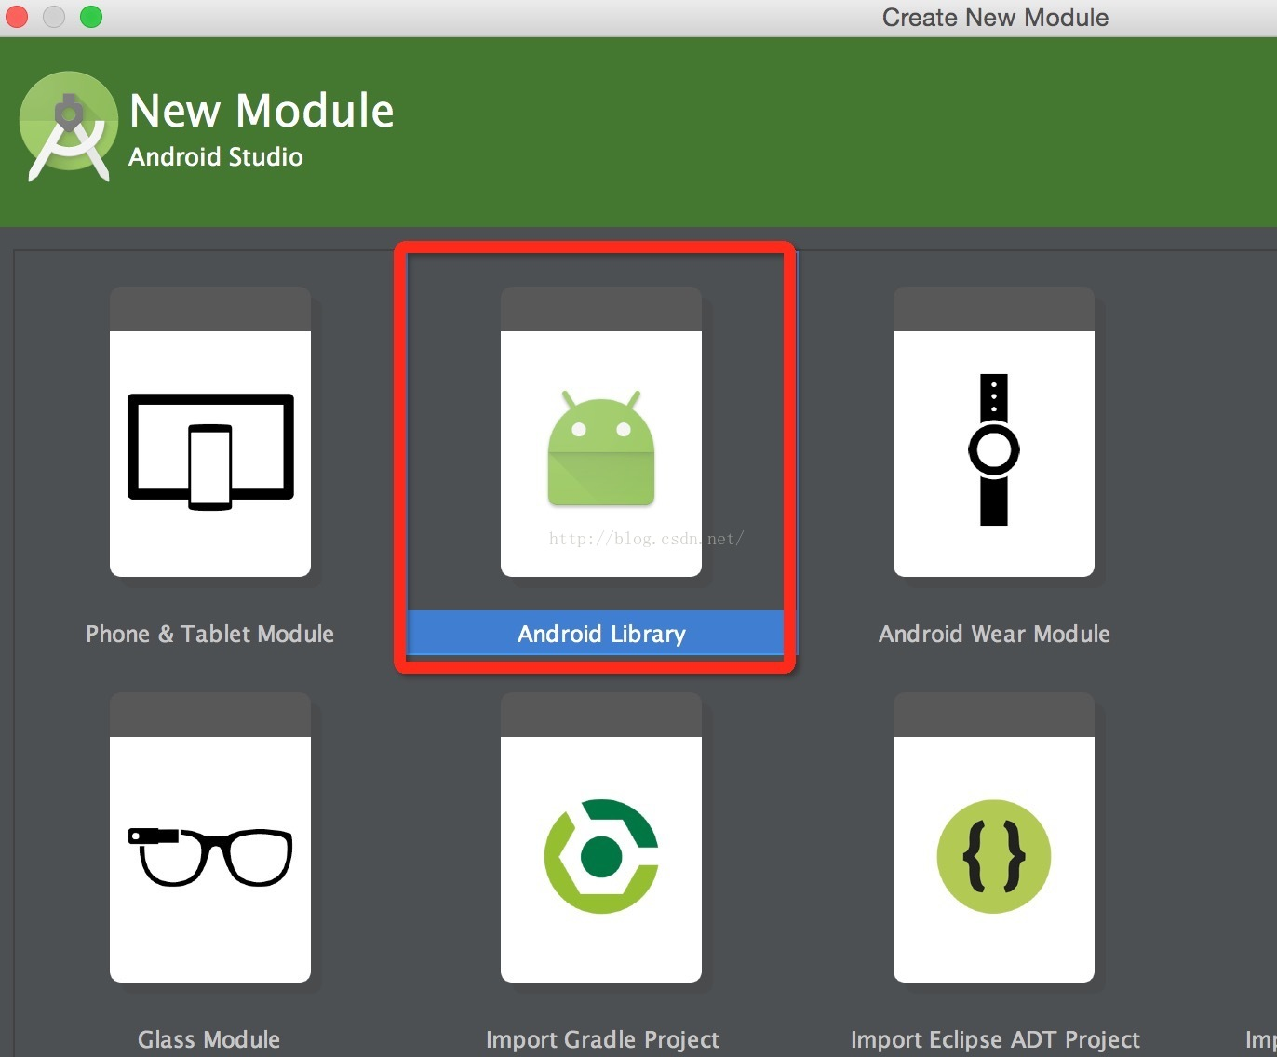
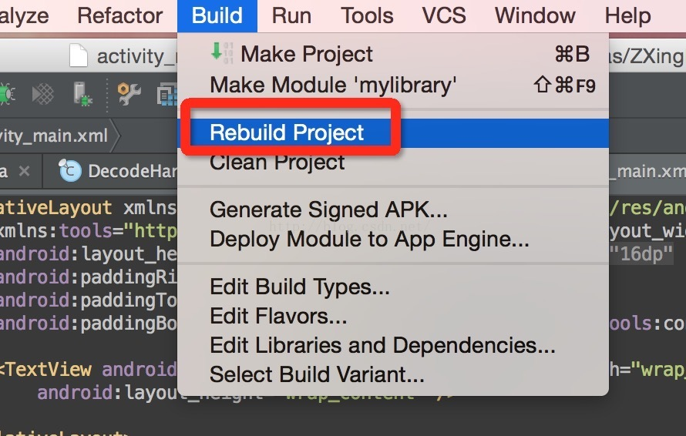
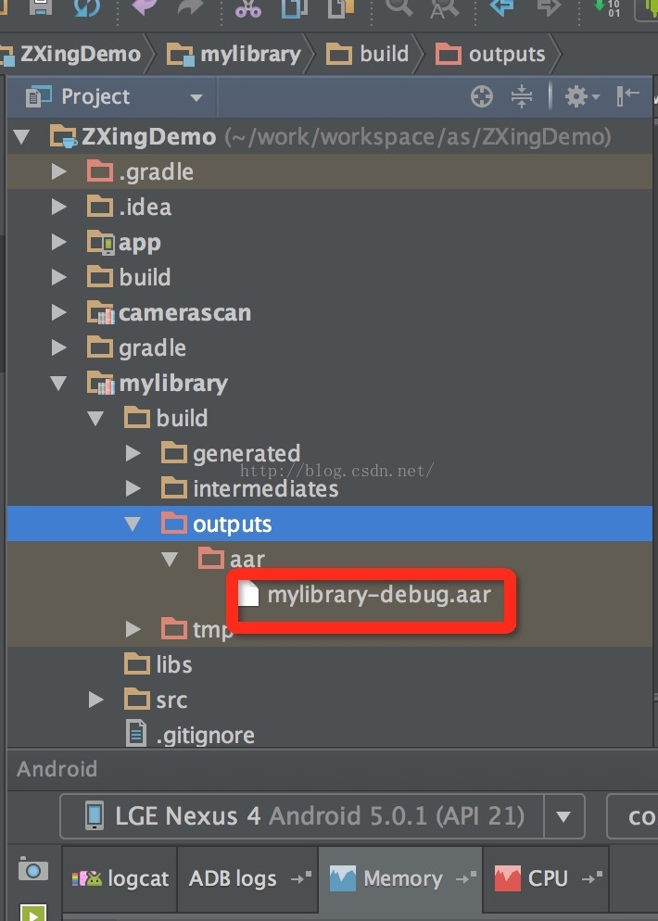
android {
buildTypes {
release {
minifyEnabled false
proguardFiles getDefaultProguardFile('proguard-android.txt'), 'proguard-rules.pro'
}
}
repositories {
flatDir {
dirs 'libs'
}
}
}

dependencies {
compile fileTree(dir: 'libs', include: ['*.jar'])
compile(name:'camerascan-1.0', ext:'aar')
compile 'com.android.support:appcompat-v7:22.2.0'
}

打包jar

先找到 studio 所在的路径
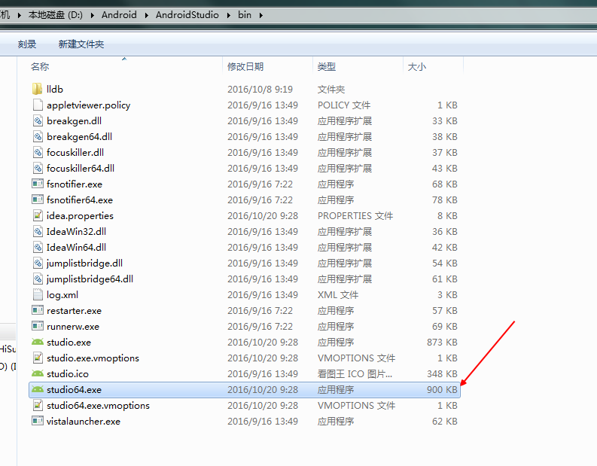

先找到 gradle 所在的路径
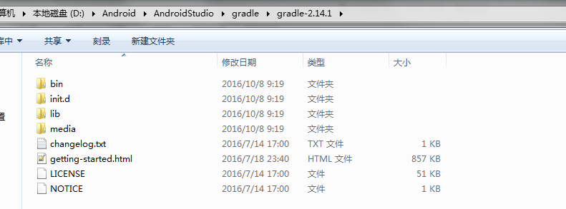

GRADLE_HOME
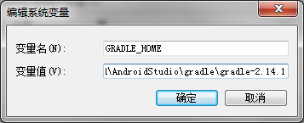
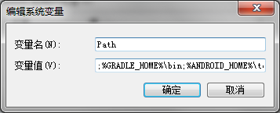
gradle -v
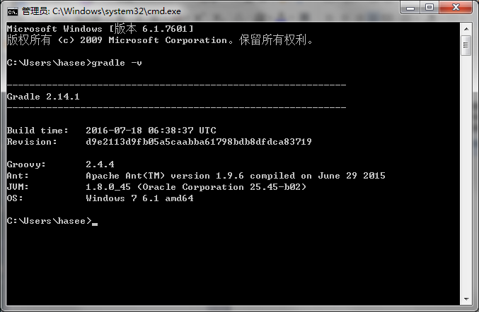

配置gradle
apply plugin: 'com.android.library'
android {
buildTypes {
}
lintOptions {
abortOnError false
}
}
dependencies {
compile fileTree(dir: 'libs', include: ['*.jar'])
compile 'com.android.support:appcompat-v7:24.2.1'
compile 'com.android.support:recyclerview-v7:24.2.1'
}
task makeJar(type: Jar) {
delete 'build/libs/alex-tools-3.2.6.jar'
baseName 'alex-tools-3.2.6'
from('build/intermediates/classes/release')
exclude('android/', 'BuildConfig.class', 'R.class')
exclude "**/BuildConfig.class"
exclude "**/R.class"
exclude "META-INF"
exclude {
it.name.startsWith('R$');
}
}
makeJar.dependsOn(build)

运行gradle
gradlew makejar
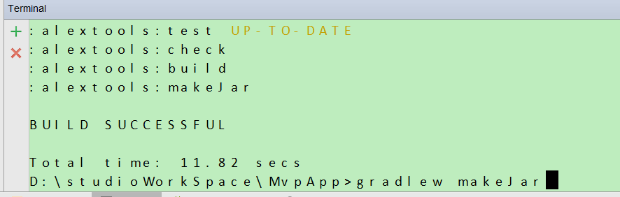
成功了
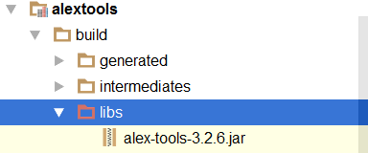

配置：keystore

keystore.properties
STORE_FILE = ../keystore/studio.keystore
STORE_PASSWORD = 123123
KEY_ALIAS = 123123
KEY_PASSWORD = 123123

模块的 build.gradle
apply plugin: 'com.android.application'
Properties properties = new Properties()
properties.load(new FileInputStream(file("../keystore/keystore.properties")))
android {
compileSdkVersion 25
buildToolsVersion "25.0.0"
defaultConfig {
}
buildTypes {
}
signingConfigs {
release {
storeFile file(properties['STORE_FILE'])
storePassword properties['STORE_PASSWORD']
keyAlias properties['KEY_ALIAS']
keyPassword properties['KEY_PASSWORD']
}
}
}

遇到的bug

无论怎么改， 代码都不生效
我的应该是 run 之前不进行 build
